トラブル

# 2023-03-04

1. Paint Shop Proをインストールする。
2. YouTube視聴中にブルースクリーン表示。
3. 再起動しても不安定でブルースクリーン連発する。
4. バックアップから復元する。
5. 起動するが不安定。chromeを起動するとGoogleアカウントでログインできない。アンインストールする。Edgeが起動できない。
6. Cドライブを外して他のPCで「chkdsk D: /R」実行すると正常。
7. 回復ドライブから回復する。（数時間かかる）
8. Cドライブが見えなくなる。再起動するとUEFI画面が表示される。USBメモリからは起動できる。
9. 再度バックアップから復元する。
10. 正常に動作する。ただし起動時にAmi UEFIのロゴが表示され、続いてCHUWIのロゴの代わりにWindowsのロゴが表示されるようになる。
11. 追加

# 2023-08-02

キーボードの以下のキーが使えなくなる。

z, v, b, SPACE, ←, ↓

Bluetoothキーボードは使えることを確認した。

内部のキーボードコネクタらしきもの（白枠線内）を再接続した。

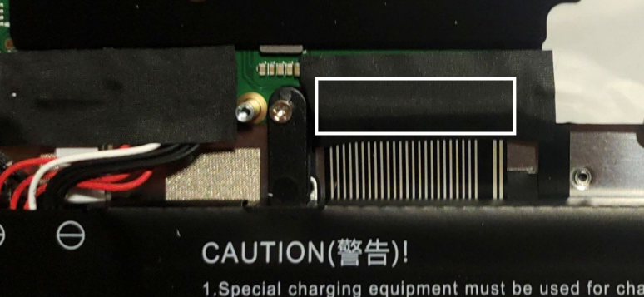

画面右下に雲がでるようになった。